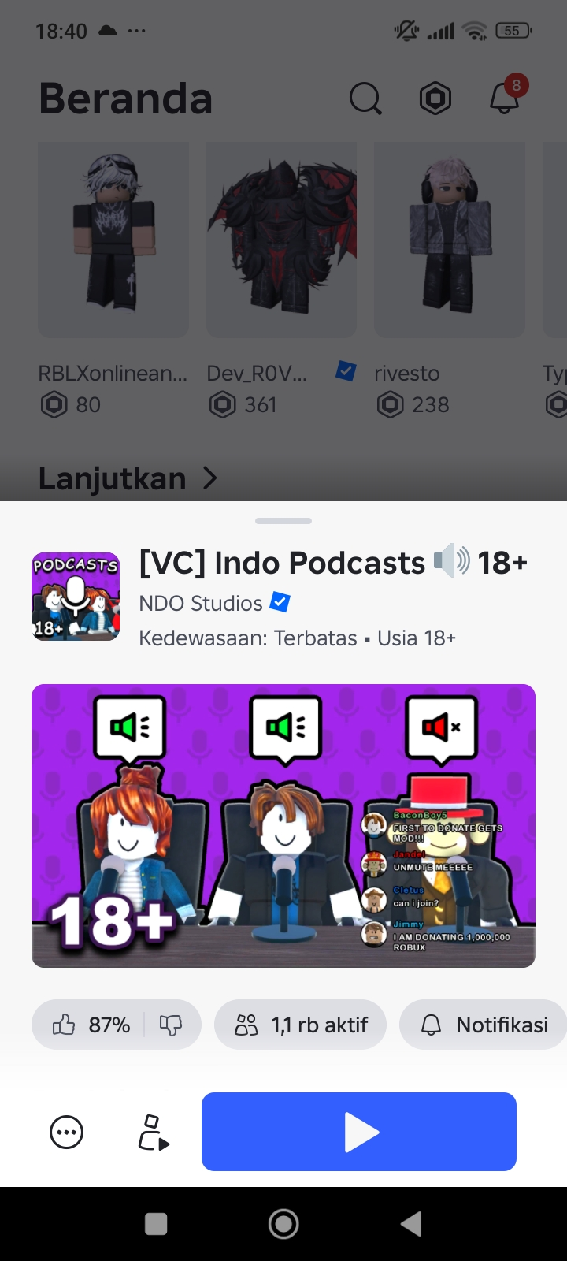
- Potret Map “[VC] Indo Podcast 18+”
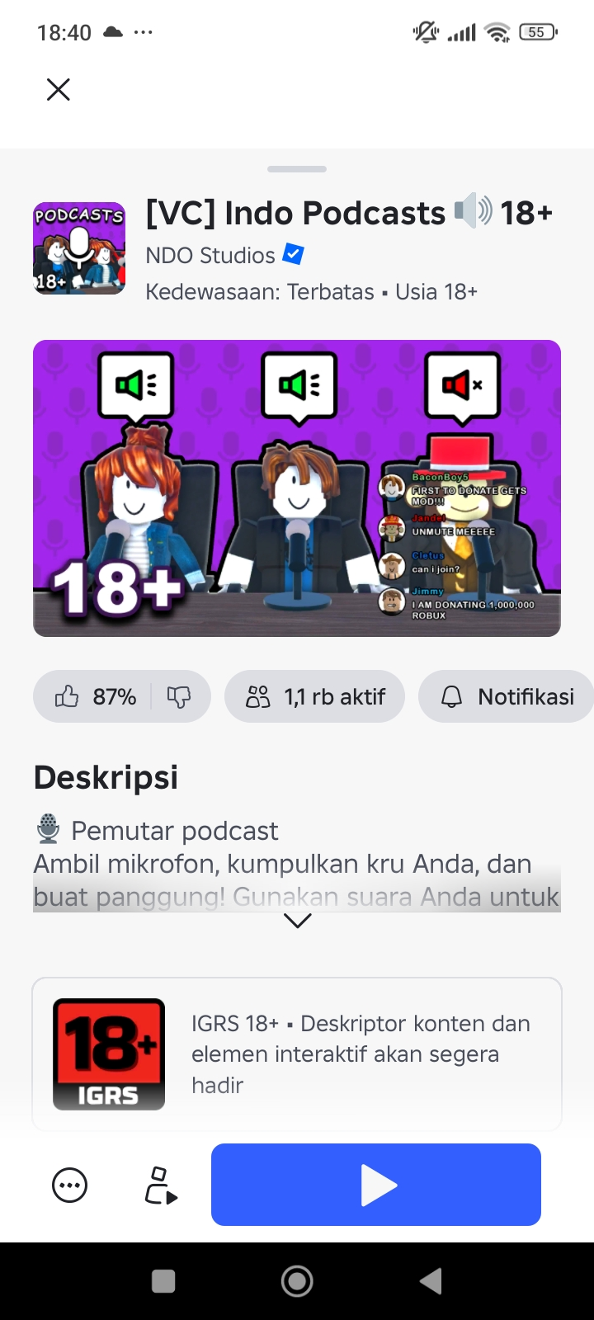

- Potret Berbagai Room dalam Map “[VC] Indo Podcast 18+”
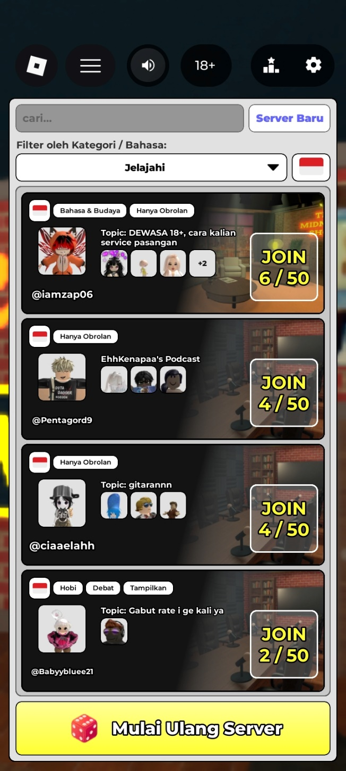
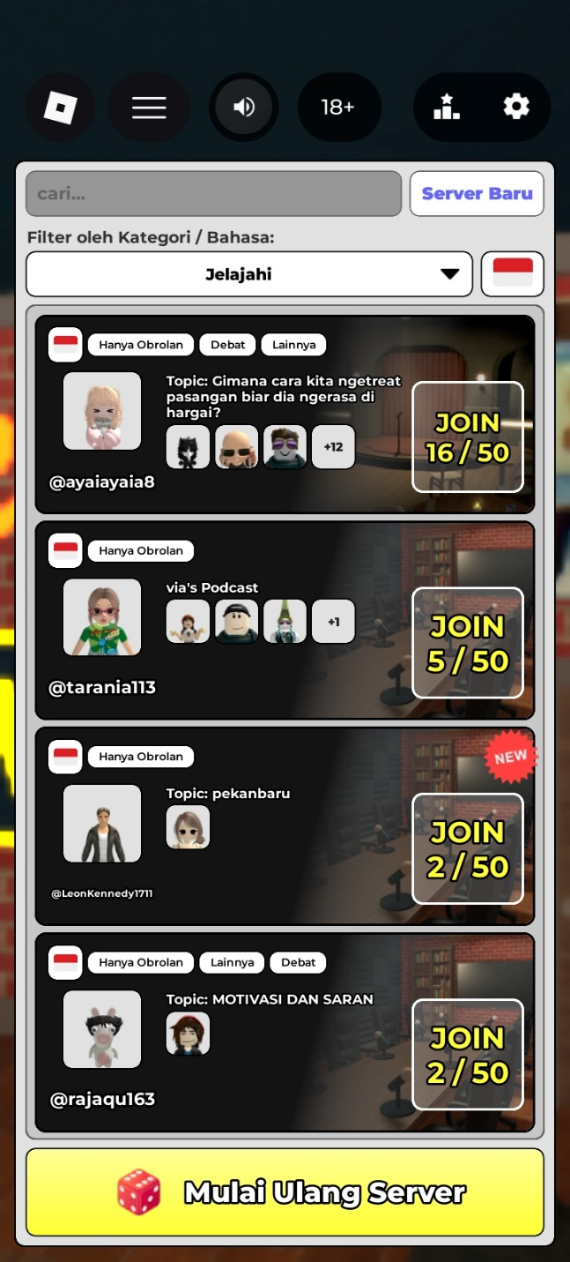

]

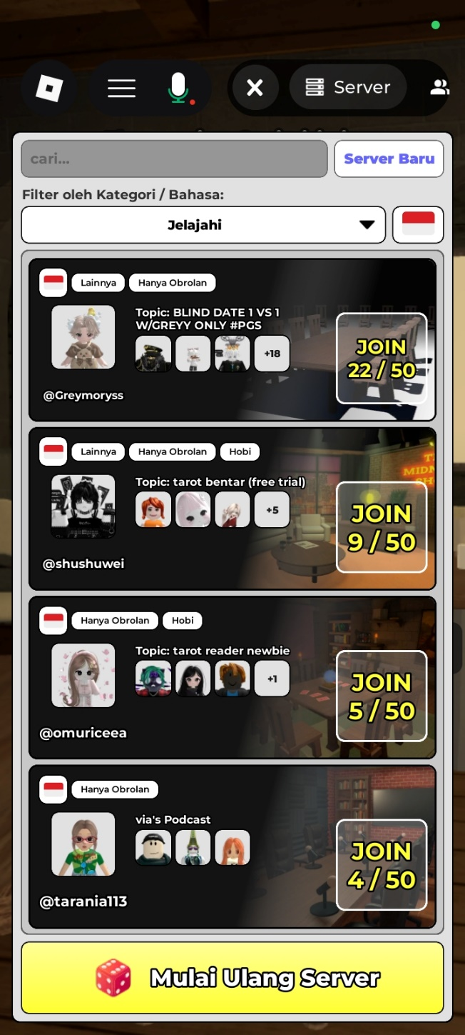
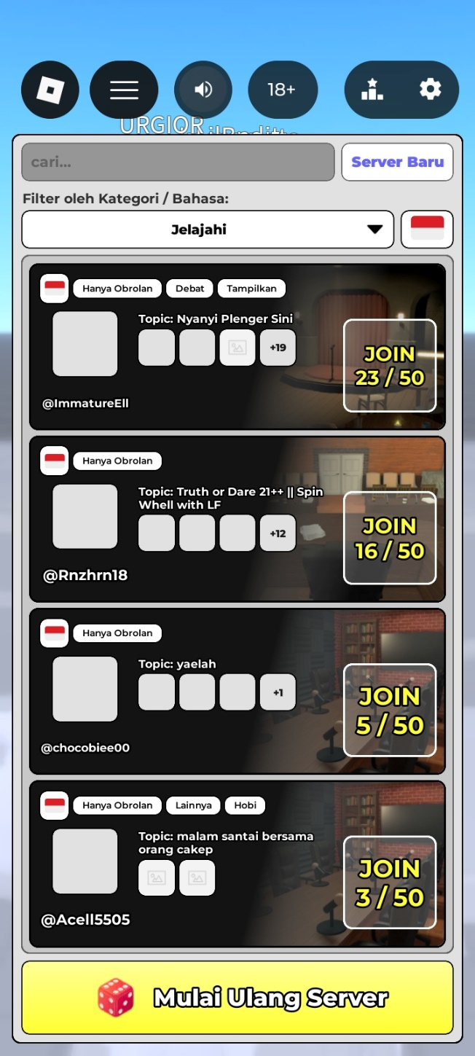

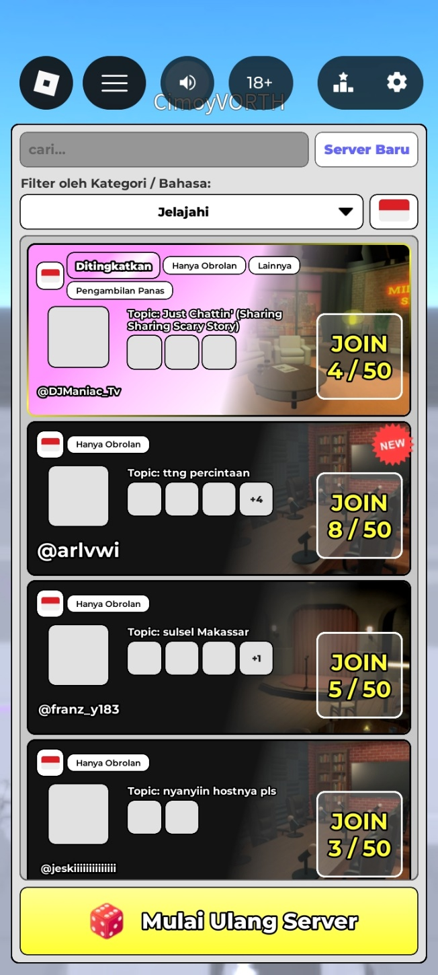
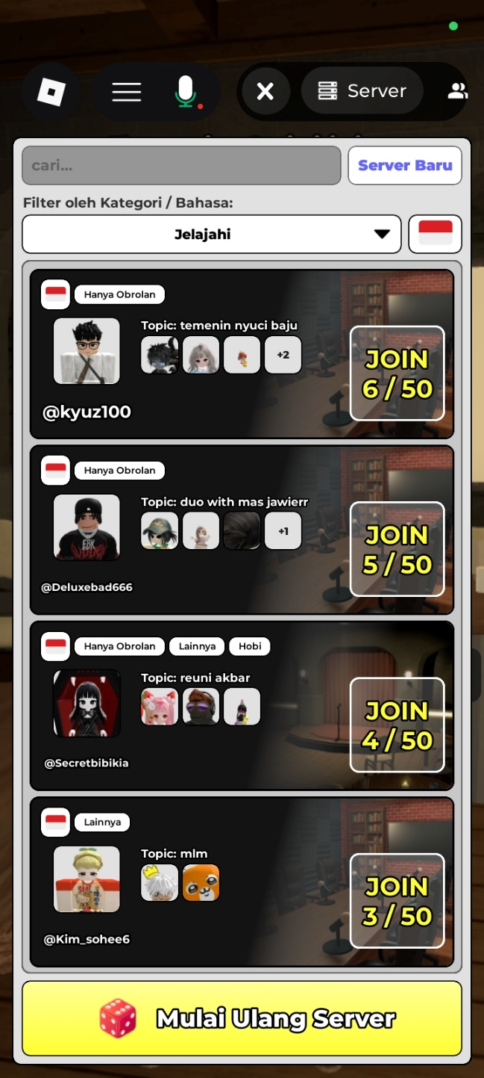

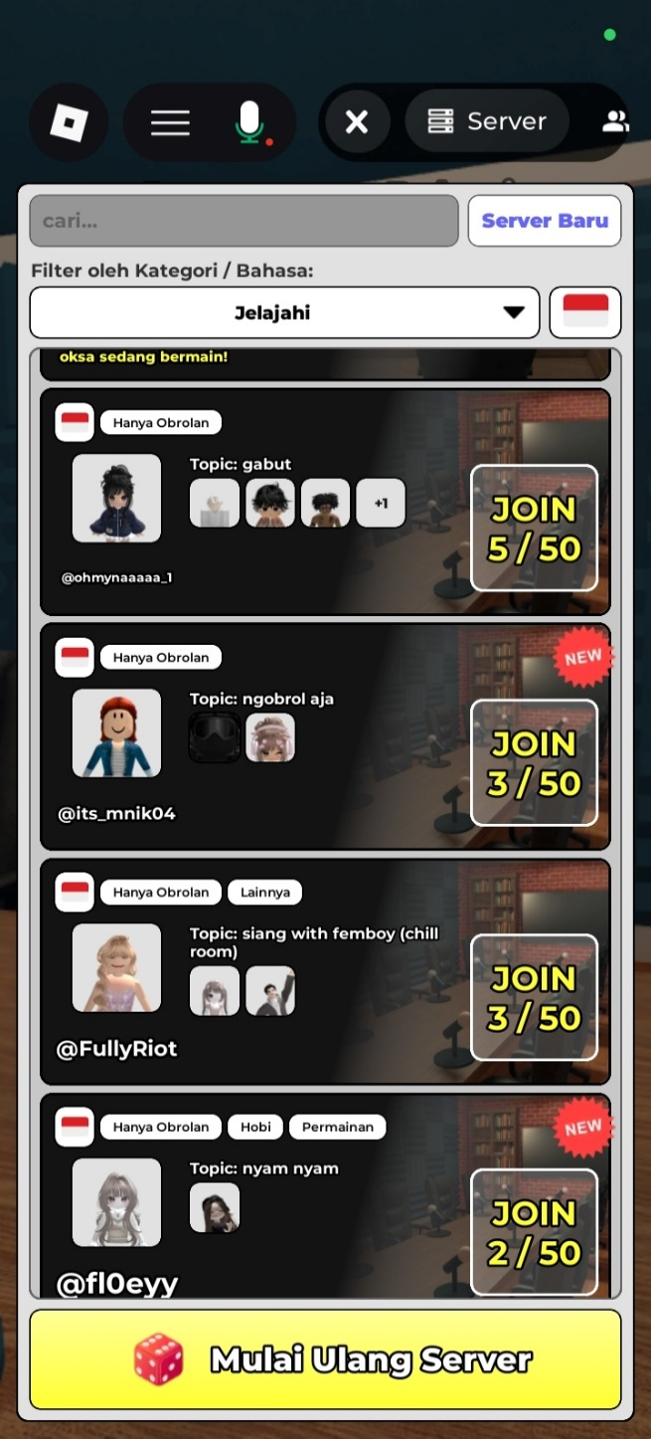
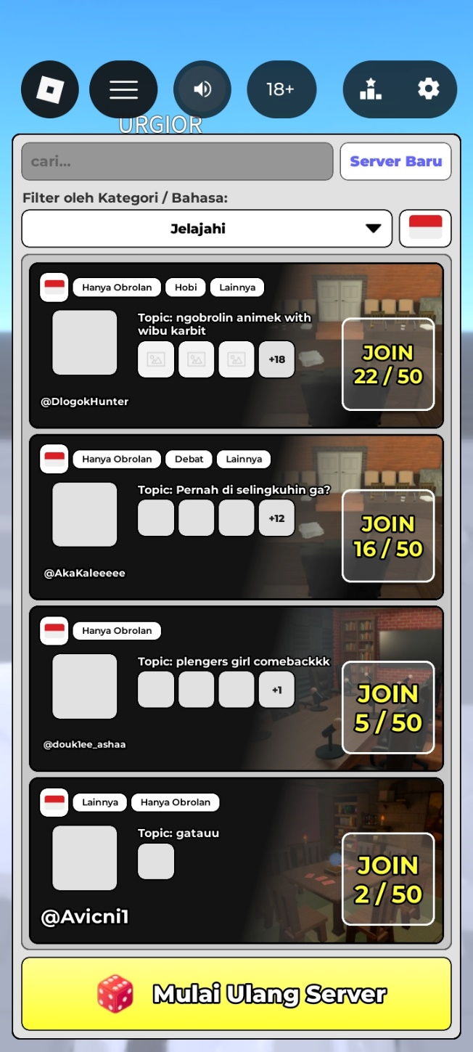

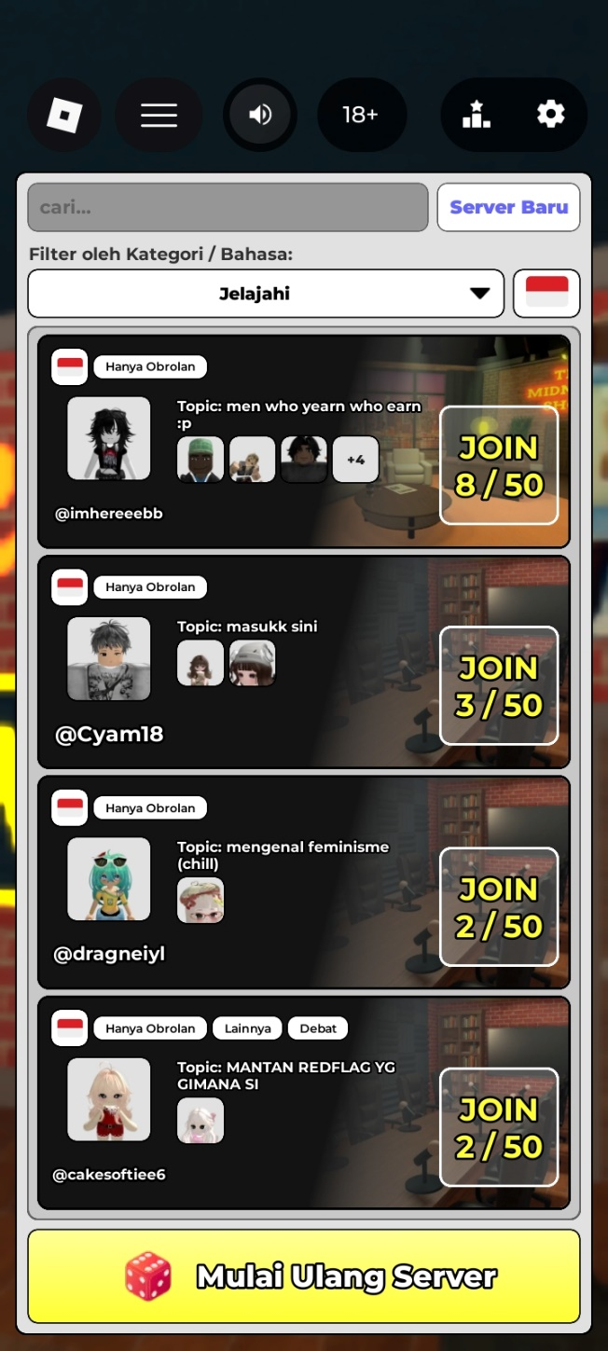
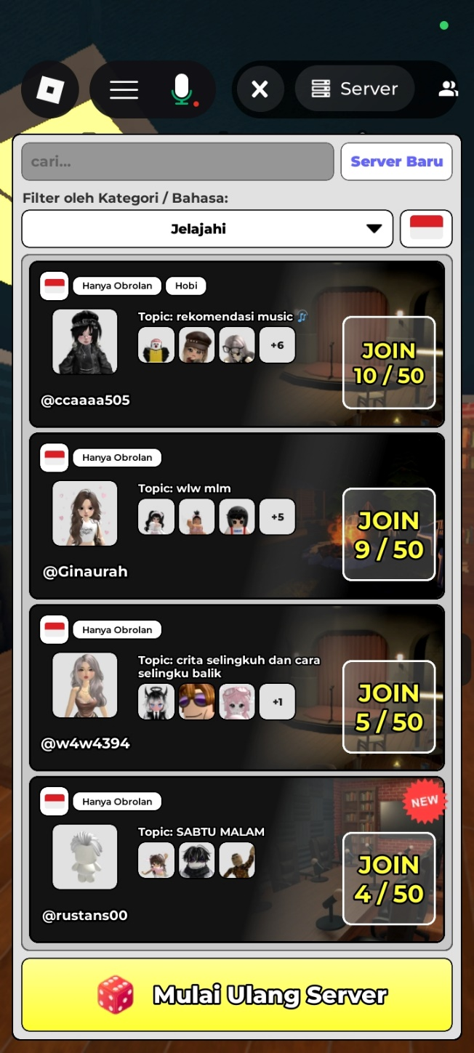

- Potret Room “Ngaji”
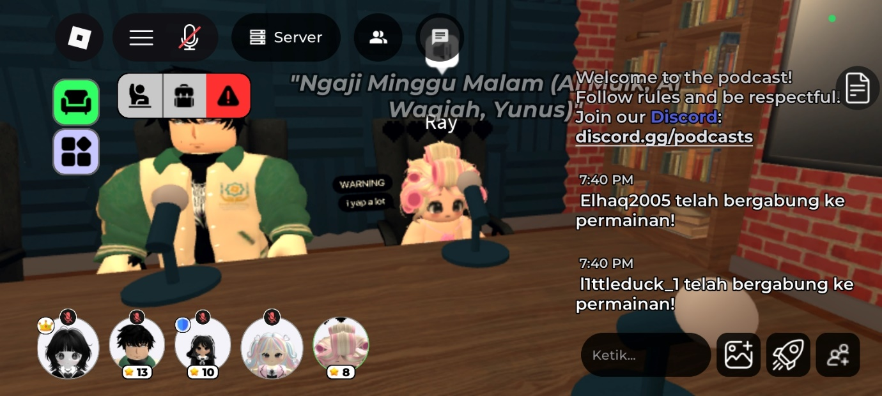

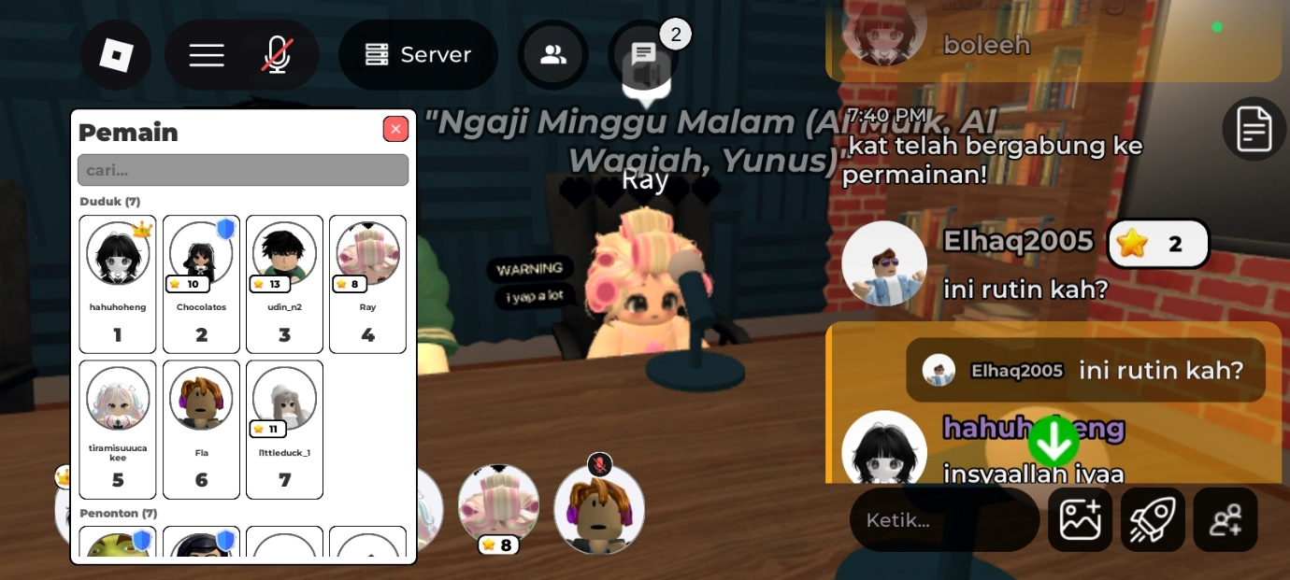

- Sistematika Map [VC] Indo Podcast 18+
Map tersebut merupakan map roblox yang menyediakan media untuk membentuk server bagi para playernya yang berfungsi untuk mengobrol dengan player-player lain yang ada di map tersebut. Setiap player ketika masuk akan diberi 2 opsi kegiatan. Opsi pertama adalah bergabung dengan server-server yang sudah dibuat oleh player lain sehingga ia langsung bisa masuk dan mengobrol. Opsi kedua adalah player bisa membuat server sendiri. Sistem di dalam server pun beraneka ragam bentuk dan kegunaanya. Meski semua jenis server hanya bisa memuat 50 player untuk masuk, namun jumlah player yang bisa on mic ada beragam. Ada server yang hanya menyediakan 8 kursi sehingga hanya 8 player yang bisa on mic (termasuk host/pemilik server). Ada juga yang menyediakan 20 kursi sehingga ada 20 player yang bisa on mic dalam server tersebut. Dalam setiap server pasti ada Host alias pemilik server. Host ini berperan sebagai pengendali penuh dalam server tersebut. Perannya di antara lain adalah menaikkan player yang join ke server tersebut ke kursi agar bisa on mic, menurunkan player lain dari kursi, menjadikan player lain sebagai moderator, mematikan mic player lain, mematikan komentar player lain, dan masih banyak yang lainnya. Jadi ketika player masuk ke server orang lain, maka ia harus mendapat izin dari host terlebih dahulu.
- Sistematika Tadarus
Kegiatan tadarus di map ini rutin dilakukan. Jadwal tadarus sendiri adalah pada hari Senin, Selasa, Kamis dengan template nama server berupa “Ngaji Senin Malam”, “Ngaji Selasa Malam”, dan sejenisnya yang biasa dimulai pada jam 19.30-selesai. Pada hari Rabu ada jadwal Murojaah dan pada hari Jum’at ada jadwal Tadabbur Qur’an. Namun yang kita fokuskan di sini adalah Tadarus nya saja. Sistem Tadarusnya adalah ketika Host sudah membuat server, Ia akan mengawali bacaan Tadarus sembari menunggu player lain masuk. Saat ada player yang masuk, host akan memberikan ia kursi agar bisa on mic. Host akan mempersilahkan player lain yang masuk membaca Al-Qur’an sebanyak satu kaca secara bergantian. Target dari dibukanya server ini adalah menyelesaikan 1 juz pada malam itu. Selain itu, host juga bisa mematikan mic atau mengeluarkan seorang player yang tidak menghargai prosesi tadarus di sana demi terciptanya prosesi tadarus yang kondusif.
- Bukti Wawancara dengan Host
saya: btw kenapa sering buka room baca Al-Qur'an?
host: karna keresahan kita ngeliat byk room yg ngga bener. akhirnyaa, ka choco (owner server discord) yg pertama mengawali, sbnrnya
saya: iya lagi
host: gituuu
saya: Sekarang banyak bet room kek WLW dsj. Parah banget
host: nah dia (teman host yang punya inisiatif) mikirnya, drpd kita ngajak dsb, mendingan buka room ngaji ajaa, nnti siapa tau hati org2 tergerak buat masuk

- Rincian Motivasi Audience Room (hasil penelitian 1 bulan/8 kali join room)
- Nama panggilan: Azer
📍 Asal / domisili: Jabar
🎂 Umur: 20+
💼 Aktivitas: Menikmati hidup
🎧 Minat & Hobi: Baca
🕰️ Aktif di: mana aja
💭 Tujuan masuk kesini apa: kembali ke jalan yang benar

- Nama panggilan: Amru
📍 Asal / domisili: Jabar, Jateng, Jaksel
🎂 Umur: 15 ++
💼 Aktivitas: Mencari jati diri
🎧 Minat & Hobi: Baca, nulis, tidur
🕰️ Aktif di: Keduanya
💭 Tujuan masuk kesini apa: Ingin belajar ngaji

- Nama panggilan: Ahmed
📍 Asal / domisili: Probolinggo
🎂 Umur: suka suka aja
💼 Aktivitas: adalah pokoknya
🎧 Minat & Hobi: scroll ig
🕰️ Aktif di: tergantung mood ajah
💭 Tujuan masuk kesini apa: mo murojaah biar gk didorong ke neraka sama quran

- Nama panggilan: YTTA
📍 Asal / domisili: Sumatra pride
🎂 Umur: yang dikasih tuhan aja
💼 Aktivitas: menjadi hamba allah
🎧 Minat & Hobi: beribadah
🕰️ Aktif di: 1/3 malam
💭 Tujuan masuk kesini apa: menjadi hamba allah

- Nama panggilan: Adam/apollo
📍 Asal / domisili: Selangor, Malaysia
🎂 Umur: **SULIT**
💼 Aktivitas: guru sementara
🎧 Minat & Hobi: nonton cerita/ tiktok/ tidur
🕰️ Aktif di: Chat/Voice/Discord
💭 Tujuan masuk kesini apa:
Untuk mempelajari dan mendalami tatacara bacaan al-Quran dengan lancar dan fasih serta ilmu² agama.

- Nama panggilan: arnold
📍 Asal / domisili: ckr/jogja
🎂 Umur: 27
💼 Aktivitas: monoton
🎧 Minat & Hobi: mencoba hal baru
🕰️ Aktif di: (Chat/Voice)
💭 Tujuan masuk kesini apa: Saya join ke server ini karna ingin mempelajari tata cara baca Al-Qur'an yang baik dan benar

- Nama panggilan: win
📍 Asal / domisili: Jkt
🎂 Umur: 24 tahun
💼 Aktivitas: apa aja dijalanin
🎧 Minat & Hobi: membaca dan eksplor hal baru
🕰️ Aktif di: sesekali sosmed
💭 Tujuan masuk kesini apa: Belajar terutama cara membaca/tilawah yang baik dan benar

- Nama panggilan: Ziaa
📍 Asal / domisili: batam
🎂 Umur: 20 tahun
💼 Aktivitas: Kuliah
🎧 Minat & Hobi: watching movies
🕰️ Aktif di: chat/voice
💭 Tujuan masuk kesini apa: belajar dan ingin menambah relasi dengan teman teman disini 🙌🏻

- Nama panggilan: pipiw
📍 Asal / domisili: bekasi
🎂 Umur: 22 tahun
💼 Aktivitas: kerja dan kuliah
🎧 Minat & Hobi: panahan, basket, menyanyi dan menari.
🕰️ Aktif di: sosmed
💭 Tujuan masuk kesini apa: ingin mempelajari tata cara baca Al-Qur'an yang baik dan benar dan khataman ngaji bersama selama bulan Ramadhan

- Nama panggilan: Zara
📍 Asal / domisili: Purwokerto, Jateng
🎂 Umur: 24 tahun
💼 Aktivitas: Kuliah
🎧 Minat & Hobi: Menulis
🕰️ Aktif di: chat/voice
💭 Tujuan masuk kesini apa: Belajar
- 🪪 Nama panggilan: Ann
📍 Asal / domisili: Jambi
🎂 Umur: 20+
💭 Tujuan masuk kesini apa: mencari tempat positif
- 🪪 Nama panggilan: terserah mau panggil apa
📍 Asal / domisili: kalimantan
🎂 Umur: 19
💭 Tujuan masuk kesini apa: cuman ingin join kalau senggang
- 🪪 Nama panggilan: nau
📍 Asal / domisili: jawa
🎂 Umur: 24
💭 Tujuan masuk kesini apa: Belajar ngaji
- 🪪 Nama panggilan: Willona
📍 Asal / domisili: Sirkuit Mandalika
🎂 Umur: 20+
🎧 Minat & Hobi: Singing, Reading Qur'an
🕰️ Aktif di: Roblox
💭 Tujuan masuk kesini apa: Untuk menambah kegiatan & teman² yang positive🥰
- 🪪 Nama panggilan: Envy
📍 Asal / domisili: Jawa Tengah
🎂 Umur: 21
💼 Aktivitas: kuliah
🎧 Minat & Hobi: lari
🕰️ Aktif di: Roblox & Tiktok
💭 Tujuan masuk kesini apa: nambah relasi, belajar ngaji
- Rincian Motivasi Anggota Komunitas Tadarus
- kalo aku buat motivasi buat baca qur'an, soalnya kalau sendiri paling sehalaman
- biar konsisten ngaji tiap malam, dnegerin org2 baca quran yg bacannya beragam bikin semangat dan jadi motivasi sekaligus introspeksi sama ada teman ngajii
- agak susah jg sih buat konsisten apalagi, contoh kyk aku anak kos, ada aja tuh godaan setannya
- membaca sendiri mendapatkan pahala, mendengarkan juga sama pahalanya.
- kalo aku pribadi ngaji di roblox tuh gara2 tergiur 30 juz dalam sebulan

